|  |  |
| --- | --- |
| **SỞ GIÁO DỤC VÀ ĐÀO TẠO**  **THÁI BÌNH**  **ĐỀ THI CHÍNH THỨC** | **KỲ THI TUYỂN SINH LỚP 10 THPT**  **Năm học: 2020 – 2021**  **Môn thi : TOÁN**  *Thời gian: 120 phút (không kể thời gian phát đề*) |

**Bài 1.** **(2,0 điểm)**

Cho  và  ( với ; )

1. Tính giá trị của biểu thức A khi .
2. Rút gọn biểu thức B.
3. Tìm x để giá trị của A và B trái dấu.

**Bài 2.** **(2,0 điểm)**

Cho hệ phương trình  ( là tham số)

1. Giải hệ phương trình khi 
2. Tìm m để hệ phương trình có nghiệm  thỏa mãn .

**Bài 3. (2,0 điểm)**

Cho parabol  và đường thẳng  (là tham số)

1. Tìm m để (d) đi qua .
2. Tìm m để (d)m cắt (P) tại hai điểm phân biệt có hoành độ  thỏa mãn .

**Bài 4. (3,5 điểm)**

Qua điểm  nằm bên ngoài  kẻ hai tiếp tuyến ( là tiếp điểm). Vẽ cát tuyến không đi qua tâm O ( C nằm giữa M và D)

1. Chứng minh tứ giác  nội tiếp và .
2. Chứng minh .
3. Gội I là trung điểm của dây cung CD và E là giao điểm của hai đường thẳng AB và OI. Tính độ dài đoạn thẳng OE theo R khi 
4. Qua tâm O kẻ đường thẳng vuông góc với OM cắt các đường thẳng MA, MB lần lượt tại P và Q. Tìm vị trí của điểm M để diện tích tam giác MPQ đạt giá trị nhỏ nhất.

**Bài 5. (0,5 điểm)**

Tìm giá trị lớn nhất của biểu thức .

**HƯỚNG DẪN GIẢI**

**Bài 1.** **(2,0 điểm)**

Cho  và  ( với ; )

1. Tính giá trị của biểu thức A khi .
2. Rút gọn biểu thức B.
3. Tìm x để giá trị của A và B trái dấu.

**Lời giải**

1. Ta thấy ( thỏa mãn điều kiện ; ), nên khi đó:



Vậy với thì .

1. Với ;  thì:









Vậy với ;  thì .

1. Với ;  thì 

Do đó để A và B trái dấu thì  ( vì ) 

Kết hợp với điều kiện ; , ta được .

Vậy với thì A và B trái dấu.

**Bài 2.** **(2,0 điểm)**

Cho hệ phương trình  ( là tham số)

1. Giải hệ phương trình khi 
2. Tìm m để hệ phương trình có nghiệm  thỏa mãn .

**Lời giải**

1. Với hệ phương trình đã cho trở thành



Vậy với  thì hệ phương trình đã cho có nghiệm duy nhất .

1. Xét hệ 

Do đó với mọi m hệ phương trình đã cho có nghiệm duy nhất 

Để nghiệm  thỏa mãn  thì 

ĐK: 

Ta có: 

( thỏa mãn điều kiện )

Vậy thỏa mãn đề bài.

**Bài 3. (2,0 điểm)**

Cho parabol  và đường thẳng  (là tham số)

1. Tìm m để (d) đi qua .
2. Tìm m để (d)m cắt (P) tại hai điểm phân biệt có hoành độ  thỏa mãn .

**Lời giải**

1. Để (d) đi qua điểm 

 thỏa mãn phương trình đường thẳng (d)



Vậy với là giá trị cần tìm.

1. Phương trình hoành độ giao điểm của (P) và (d) là:



Có: 

phương trình (1) có hai nghiệm phân biệt 

(d) luôn cắt (P) tại hai điểm phân biệt có hoành độ .

Theo định lý Vi-ét: 

Theo giả thiết có: 

Vậy .

**Bài 4. (3,5 điểm)**

Qua điểm  nằm bên ngoài  kẻ hai tiếp tuyến ( là tiếp điểm). Vẽ cát tuyến không đi qua tâm O ( C nằm giữa M và D)

1. Chứng minh tứ giác  nội tiếp và .
2. Chứng minh .
3. Gội I là trung điểm của dây cung CD và E là giao điểm của hai đường thẳng AB và OI. Tính độ dài đoạn thẳng OE theo R khi 
4. Qua tâm *O* kẻ đường thẳng vuông góc với *OM* cắt các đường thẳng *MA*, *MB* lần lượt tại *P* và *Q*. Tìm vị trí của điểm *M* để diện tích tam giác *MPQ* đạt giá trị nhỏ nhất.

**Lời giải**

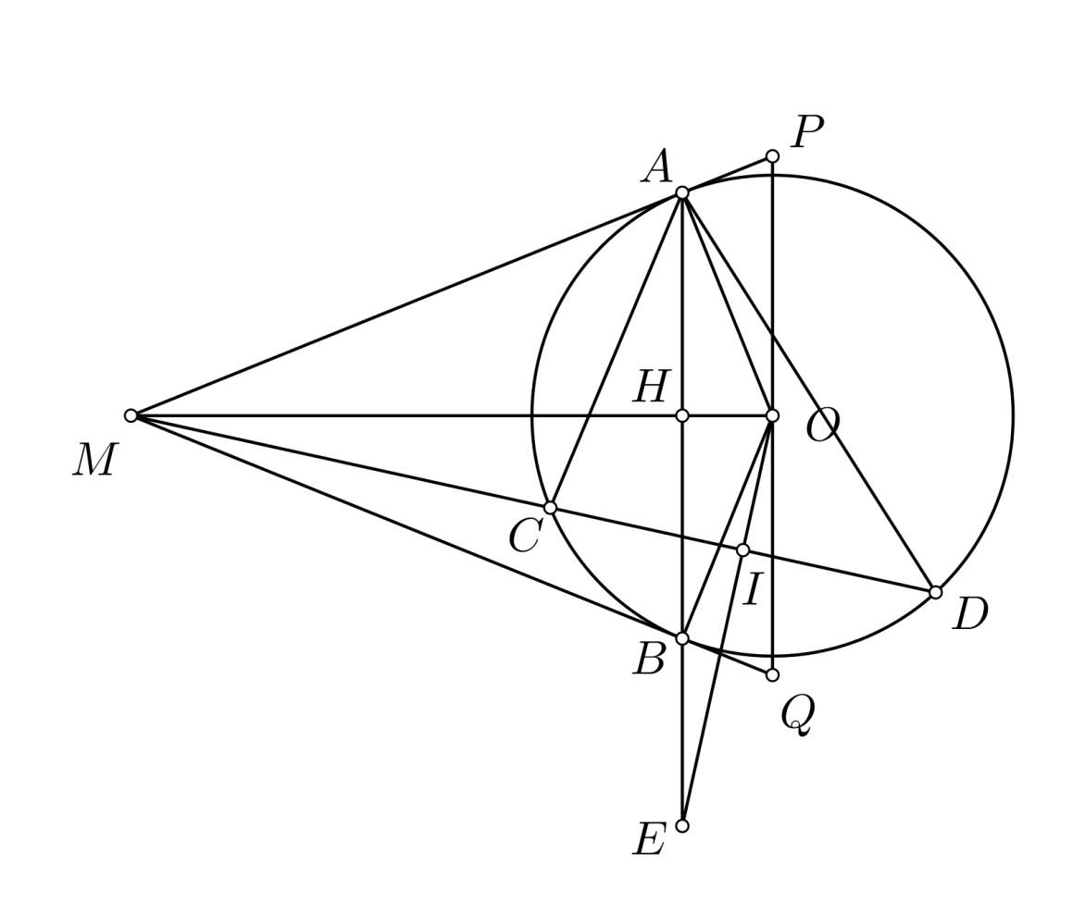

1. Vì *MA*, *MB* là hai tiếp tuyến của *(O)* cắt nhau tại *M* (với *A, B* là tiếp điểm)

và  ( tính chất hai tiếp tuyến cắt nhau).

Xét tứ giác  có tổng hai góc đối: 

Do đó tứ giác  là tứ giác nội tiếp.

Lại có MA=MB (cmt); OA=OB=R ( vì )

M, O thuộc đường trung trực của AB

MO là đường trung trực của AB.



1. Xét và có:

 chung

 ( góc tạo bởi tiếp tuyến và góc nội tiếp cùng chắn cung AC)

(g.g)

 ( đpcm)

1. Gọi H là giao điểm của OM và AB thì $\hat{OHE}={90}^{0}$

Xét (O) có I là trung điểm của dây cung CD $\hat{OIM}={90}^{0}$

Xét  và có:

 chung



 (g.g)



 vuông tại A có 

( Hệ thức lượng trong tam giác vuông)

Từ (1) và (2) .

1.  cân tại *M* ( vì *MA=MB* (cmt) có *MO* là đường trung trực)

đồng thời là đường phân giác của 

 cân tại M  là phân giác đồng thời là trung tuyến

O là trung điểm của PQPQ=2OP

Ta có : 

Áp dụng BĐT AM-GM có 



Dấu “=” xảy ra và 

Vậy M ở vị trí sao cho  thỏa mãn đề.

**Bài 5. (0,5 điểm)**

Tìm giá trị lớn nhất của biểu thức .

**Lời giải**

ĐK: 







 dấu “=” xảy ra ( thỏa mãn)

Vậy  tại .